СИСТЕМА ДОБРОВОЛЬНОЙ СЕРТИФИКАЦИИ СИСТЕМ МЕНЕДЖМЕНТА «ФедРегистр»

РОСС RU.31184.04ЖНСО

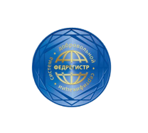

№ 01772

**Орган по сертификации**

ООО «Федеральный Регистр»

(ОГРН 1147847035885)

191186, г. Санкт-Петербург, Невский пр., д. 22-24, лит. А, оф. 24/11

**СЕРТИФИКАТ СООТВЕТСТВИЯ**

№ СДС.ФР.СМ.00177.15

Выдан

**Обществу с ограниченной ответственностью**

**«ВИСТЛАН»**

ИНН 7736542220 111141, РФ, г. Москва, ул. Плеханова, дом 7

НАСТОЯЩИЙ СЕРТИФИКАТ УДОСТОВЕРЯЕТ, ЧТО

**СИСТЕМА МЕНЕДЖМЕНТА КАЧЕСТВА**

применительно к проектированию, внедрению, обслуживанию ИТ-инфраструктур, инженерных и телекоммуникационных систем, поставкам оборудования и программного обеспечения

СООТВЕТСТВУЕТ ТРЕБОВАНИЯМ

**ГОСТ ISO 9001-2011 (ISO 9001:2008)**

Дата регистрации 03/04/2015г

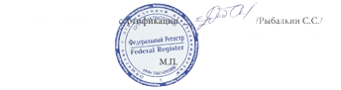

Срок действия до 03.04.2018г